【附件三】
新北市101年度優良家庭教育教學方案徵選
設計參考格式
主題名稱 |  | 拒絕詐騙，我最聰明 |  |  | 學校 |  | 彭福國小
設計者 |  | 賴佳敏、李虹樵
參考資料 |  | 閩南語讀本第十冊，侑巧文化事業  家庭教育能力指標  網路相關報導 |  |  | 年級 |  | 五年級
 |  |  |  |  | 人數 |  | 30
 |  |  |  |  | 節數 |  | 1
設計理念 |  | - 透過融入式教學讓學生認識家庭教育的精神和概念。  - 透過閩南語教學讓學生知道媒體的閩南語說法。  - 加入家庭資源管理的概念讓學生認識傳播媒體和消費之間的關係。  - 引導學生認識傳播媒體對於消費的影響。  - 透過討論讓學生建立面對媒體的合宜方式和正確的消費觀念。
學生先備知能分析 |  | 已經上過閩南語課程五年，同時對於家庭教育有初步認識並有自己想法的五年級學生。
教學資源 |  | 1.電子書 2.相關報導 3.教學光碟 4.發表獎品
教學方法 |  | 1.講述 2.分組討論 3.公開發表 4.價值澄清
對應家庭教育指標 |  |  | 九年一貫／高中能力指標
II-1-3-2瞭解傳播媒體對消費的影響  補充說明：瞭解傳播媒體的特性（行銷的目的性）以及對消費刺激所帶來的可能影響。學習分析個人的需要而非想要，以減少傳播媒體對個人消費不當之影響。同時也對媒體訊息的正確性應有警覺性，以減少詐欺事件的發生。 |  |  | 1-2-10能在聽辨閩南語文中，深入了解自我的一般生活與別人所談論的生活。  1-2-4能聽辨閩南語表達句群、段落、篇章的各種語音成分。  1-1-15能聽懂他人與自己所說的話。  1-1-13能主動從生活中或校外生活中學習閩南語的一般生活詞彙。
教學架構與安排
(以架構圖或表格概述整體的教學規劃)

大家來找碴
藉由相關報導，小組討論報導內容，教師使用價值澄清法確的價值觀。
語詞加油站
電視、音樂會、電影、演唱會

家庭教育-家庭資源管理(媒體的影響)
第1週-第10週

拒絕詐騙，我最聰明
看穿媒體的影響，全班共同討論應對詐騙的方法，最一個聰明的消費者。
核心概念：榮譽進取

大顯神通
第11週-第21週

鄉土語言(看戲)
第二課 看戲

指標  對應 | 教 學 活 動 |  |  | 時間 |  | 教學  資源 |  | 教學  評量
 | - 大家一起唸唸看  - 教師帶領學生一起練習語詞加油站，用台語唸出電視、音樂會、電影、演唱會等語詞。  - 教師請學生自願唸出這些語詞。  - 教師給予回饋及鼓勵。  - 你是電視兒童嗎?  - 教師使用閩南語請同學分組討論電視上令人印象深刻的廣告。  - 同學分組說明討論廣告的影響。  - 教師和學生討論這些媒體對於消費習慣可能產生的影響?  - 同學自願說明自己曾被媒體影響的消費行為及感受。  - 教師引導學生認識媒體對於消費行為可能產生的影響。  - 大家來找碴  - 教師發下相關報導，請學生一起來找找其中有問題的說明或是誇張的說法。  - 學生分組討論文章的大意。  - 學生上台報告小組的”找碴”成果。  - 教師和學生共同討論如何成為一個聰明的消費者。  - 拒絕詐騙，我最聰明  - 教師分享自己曾經遇過的電話詐騙手法。  - 學生分享自己的自身經驗。  - 師生共同討論”拒絕詐騙，我最聰明”的作法。 |  |  | 20分  20分  20分  20分 |  | 閩南語  課本  發表  獎勵品  廣告DM  ”詐騙滿天飛”學習單 |  | 學生能一起唸出課文中語詞  學生能發表自己的想法  學生能共同討論相關文章  學生能完成學習單

相關文章1

房產廣告看仔細買屋不吃虧，年後看屋人潮暴增，不少房屋廣告DM都會強調近捷運或是近明星學區，來吸引想購屋的民眾上門洽詢，最近就有消費因為的房屋廣告DM，雙方對於內容的房子方位的認知不同，產生購屋糾紛而對簿公堂。
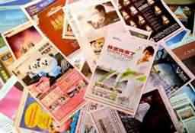
房屋廣告DM5花8門, 處處皆陷阱買屋停看聽
要提醒購屋民眾，廣告內容往往與購屋者認知有所落差，最好的方法就是實際走一遍，才可以避免購屋糾紛：
一、近捷運？有多近走路才知道
捷運交通便利，凡是與捷運有關的房子，價格都比較好，所以越來越多物件標榜近捷運，或是距離ＸＸ公尺，21世紀不動產行銷部經理曹若琪表示，如果遇到類似的情況，建議可以親自步行測試距離，畢竟每個人對於距離的感覺落差不同，有人覺得步行5分鍾以內才算近，有人則覺得必須3分鐘以內，實際走一遍才能知道正確的狀況。
二、明星學區！看得到卻不一定唸得到
家長望子成龍、望女成鳳，都希望能讓孩子念到好學校，所以會選擇在明星學校周邊購屋，不過房仲業者提醒購屋者，國中、小是以學區劃分，所以一定要問清楚該學校，或是地方教育局，確認住址是否是該校認定的學區。
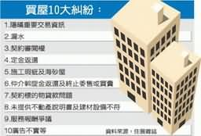
購屋糾紛一覽表
另外，部分搶手學校人數過多，即使在學區內也可能因為班級數不夠，而無法就讀，因為許多學校是以戶籍登記時間為先後順序，桃園就曾有個案例，明明住在學校對面，可以卻因為牽入戶籍時間較晚，只好分配到較遠學校就讀，所以一定要向學校問清楚。
三、10分鐘上高速公路！何時段看清楚
除了捷運之外，許多建案也標榜「交通便利，近雙交流道，XX分鐘上高速公路」，房仲業者表示，部分區域車多擁塞，平時10分鐘的車程，上下班時間可能要半小時，所以建議購屋族，不論建商或仲介號稱距離交流道多近，最好還是實際開車測試所需車程。
四、景觀優美！小心被遮住
景觀無價，不少人就是衝著心曠神怡的景觀而來，擁有景觀的住宅，較保值也容易增值，不過房仲業者提醒，購買景觀宅之前，要確認房子前方不會有其他建物蓋出來，以免擋住景觀，建議民眾可以查閱都市計畫圖，或是看看前方有無建地，如果有未來很可能就會變建物，不但影響採光，還會影響房價。
曹若琪表示，除了要查證建案廣告之外，購屋時的廣告單也要好好保留，以利交屋時核對，例如廣告說有溫泉到家，交屋時也必須符合當初廣告的承諾，否則可以要求建商賠償。【2011/02/14／聯合新聞網／21世紀不動產提供】

相關文章2
雜誌廣告藏陷阱 詐騙新手法
【大紀元訊】詐騙花招層出不窮，以往直接以電話受訪、郵寄廣告DM填問卷等方式容易引起民眾警覺。近來騙徒改以透過報章雜誌上的內頁廣告設下陷阱，利用免費贈獎活動誘騙被害人上鉤，因此成功機率較大，刑事局21日公布騙徒手法，提醒民眾小心上當。
據中央社報導，根據刑事警察局預防科公布的這起案例，在台中市一家泡沫紅茶店打工的女大學生，經常會參加一些仕女雜誌「寄就送」免費化粧品活動。今年6月間女大學生依據仕女時尚雜誌一則「水之舞溫泉會館」內頁廣告，將抽獎券剪下後寄往一個郵政信箱號碼，並在日前接獲來自「台北縣金山鄉重合村名流路128號」的信函，內有「水之舞溫泉會館」的DM宣傳單、貴賓卡、邀請卡等。
接著在隔日接到騙徒電話，謊稱她中了三獎新台幣90萬元，必須立刻辦理繳納入會費手續，才能領到獎金，由於歹徒不斷來電催促，涉世未深的女大學生忘了做應有的查證，被騙6萬元。
另外，囂張騙徒事後食髓知味，竟再次打電話給被害人，要她繼續匯款辦理「貴賓卡開卡手續」，完成後即可將獎金匯入。而警方獲報查證，被害人接獲邀請卡上的地址根本是虛構。
預防科指出，這類詐騙手法與典型的中獎詐騙不同的是，利用雜誌廣告的行銷管道，先釣取被害對象的基本通訊資料，接著以間隔一段時間再寄出信函的手法，讓被害對象確認自己曾經因回覆雜誌廣告活動而中獎，一反過去直接打電話填問卷方式，更能取信於人，這也是女大學生不知不覺掉進陷阱的主因。◇

相關文章3

促銷DM藏陷阱 消基會發現資訊不全 (2011/3/17)
物價上漲，民眾常常看促銷DM搶購民生用品，不過消基會發現，知名的屈臣氏、康是美、松青超市等賣場，都有資訊遺漏問題，抽查12家業者當中，九成沒有在DM上標示特價品數量，八成沒有標示原價和特價，還有標示「特價只供參考」，讓消費者可能大老遠趕去，可能撲了空。(陳映竹報導)
賣場DM上「限量促銷」、「折扣下殺」或是「市價最低」這些字樣，消費者就忍不住想去搶購。根據消基會三月抽查大台北共12家知名賣場、超市與藥妝店等通路DM，高達九成、11家沒有完全標示促銷商品的總供貨量，包括了松青超市、JASONS MARKET PLACE、物美價廉福利社、屈臣氏及康是美等等。
也有11家的DM打上「價格僅供參考」字樣，等於廣告不實。消基會財務長張智剛表示，這將違反消保法第22條，DM就是廣告、等同契約，除非現場價格比DM標示還低，否則就應該以DM上的價格賣給消費者。這次調查也發現，有一半沒有標明適用門市或是特定商品限售指定門市，有時候消費者可能興高采烈準備搶便宜，但到了才發現限定地點販售撲了空，消基會表示，業者有權決定促銷商品數量，但要明確告知，否則有廣告不實之

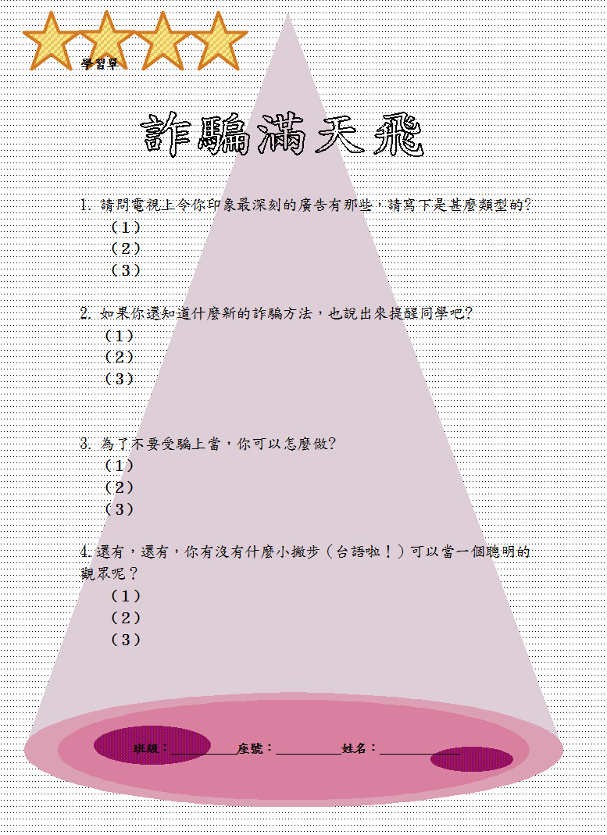

教學心得
真實的自己、正確的價值觀

一直覺得現代的孩子很幸福也很可憐，幸福的是充裕的物質生活，而可憐的是充滿誘惑的環境及扭曲的價值觀。我想這個可憐的部分，媒體必須負起相當的責任，另一方面，家長也有很大的責任。因為爸爸媽媽應該”陪”孩子看電視，適時告知對錯，適時監督媒體，而非讓電視成為孩子們的”同伴”。這是我設計這個教案的主要原因，期望透過自己的教學，帶給孩子們正確的觀念，建立起正確的價值觀，能拒絕詐騙，也能不要詐騙別人。

透過閩語的活動來進行，更增添些許趣味性，大家也可以更輕鬆來面對這個議題。「上一次我媽媽接到電話，說我們中獎了………」「電視上是騙人的，爸爸說那個藥根本沒效………」「我媽媽說，廣告都是騙人的……」一提到「詐騙」這個話題，孩子們可以有相當多自己的經驗，紛紛發表心中的想法。尤其是當我發下相關的文章時，小組的討論更加熱烈，讓我十分高興，這才是我們要培養的下一代，有判斷力、有想法的下一代。不過，大家上台發表時說的頭頭是道，但需要他們想一些應對詐騙的方法時，孩子們的建議卻乏善可陳，甚至不合理。「我們把壞人揪出來，一起把他打一頓………」有幾個男生這樣說；「我也不知道怎麼辦耶!就不要去買啊………」這是一些女生的回答。於是全班一起討論，列出了拒絕詐騙，我最聰明的守則。

其實，孩子們的心是純淨的，這些詐騙的訊息會讓他們的價值觀混淆，甚至偏差。「老師，為什麼他們要騙人，我們也可以騙人囉………」「大人這樣騙我們，以後我們也可以這樣騙人………」在我們進行最後一個活動”拒絕詐騙，我最聰明”時，孩子們問到了這些問題。我深深覺得，除了教導孩子們成為一個聰明的消費者外，如何建立他們正確的價值觀才是最重要的重點。正確價值觀的建立除了老師，家長是一個大關鍵，因此我和導師討論這個要點，請他有機會在班訊上和家長提出來，同時我也計畫安排另外一堂課來做為價值觀的導正課程。

這次的經驗讓我知道，在這個資訊發達的社會中，如何教導孩子們去澄清、去選擇正確的資訊是一大重要課題，這也是家庭教育的一大考驗。

試教照片
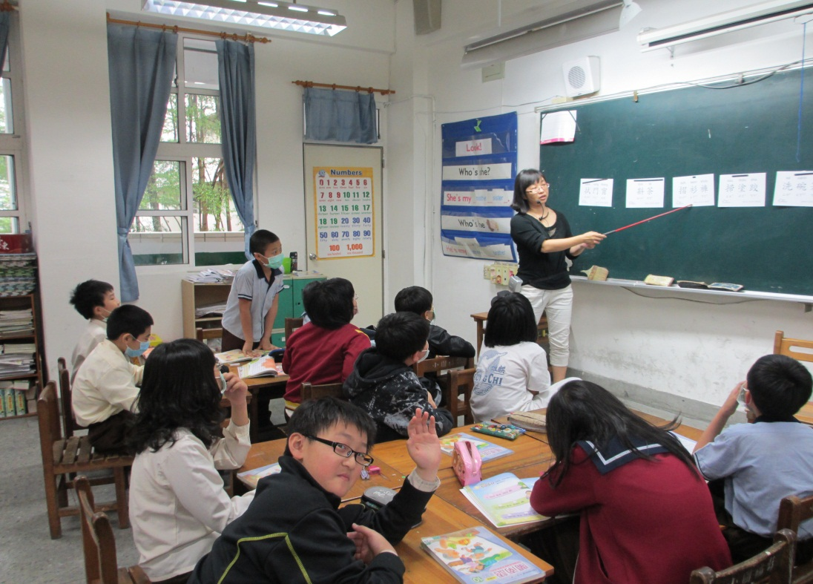

教師教導學生相關閩語用詞。

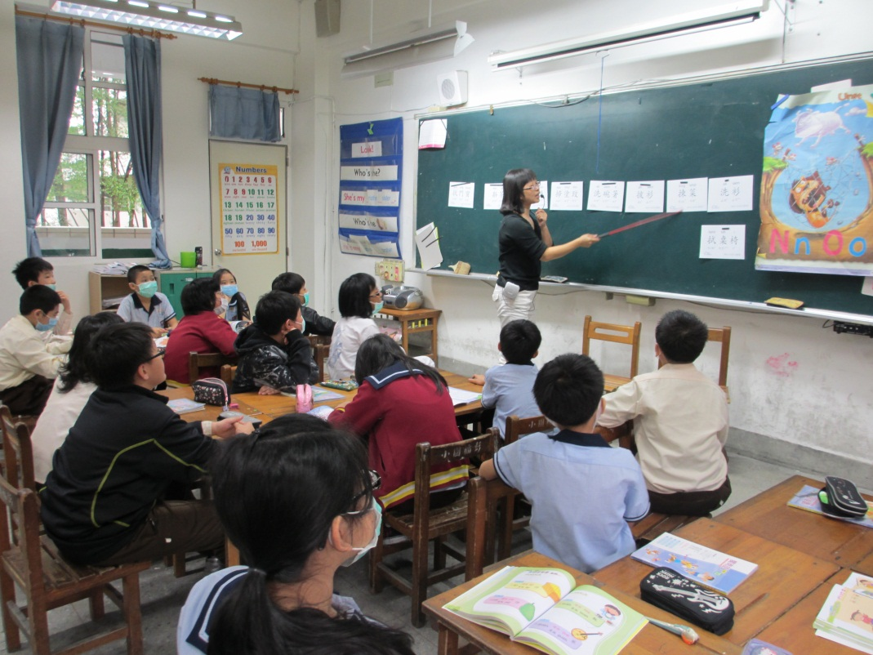

教師說明相關文章並請學生討論。

